Муниципальное учреждение дополнительного образования
«Центр эстетического воспитания детей»
Республика Мордовия, город Саранск

Беседа по Мировой художественной культуре
«Французские фовисты»

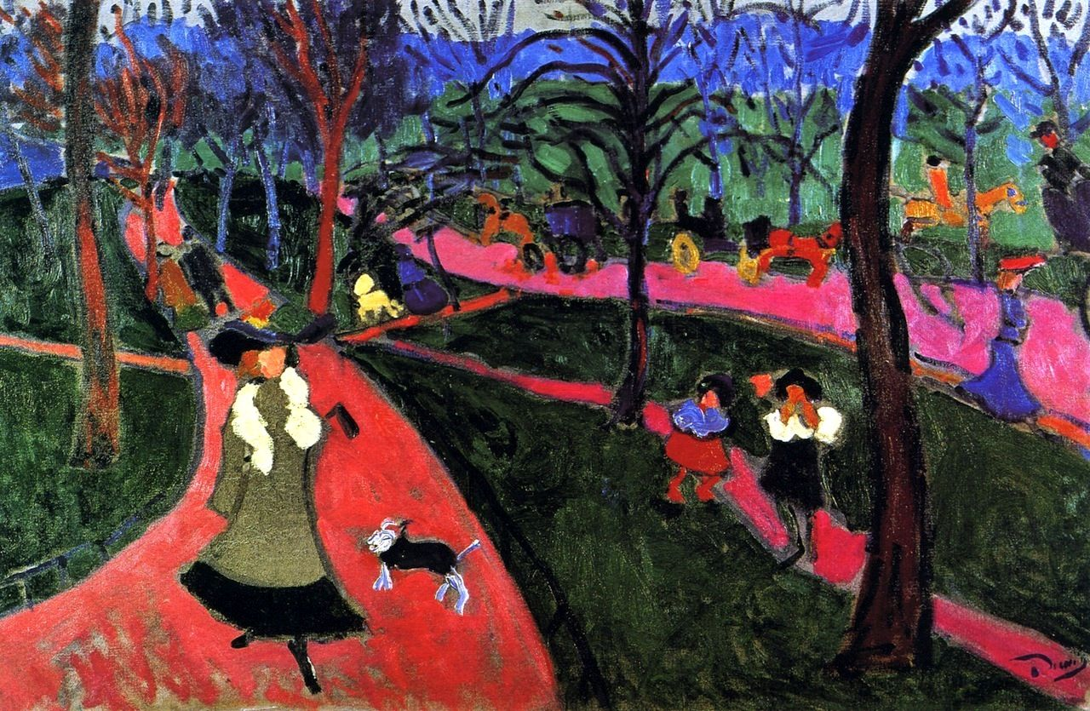

Подготовила:
педагог дополнительного образования
Калиниченко Анжелика Николаевна

Саранск 2025 г
Беседа по Мировой художественной культуре
«Французские фовисты»
Беседа
Французские фовисты — первые радикальные авангардисты XX века. Это самое кратковременное течение среди измов: оно возникло около 1904–1905 годов, а к 1908-му уже закончилось. Характерные для фовистов приемы можно обнаружить в картинах художников более позднего времени, но мы ограничимся наиболее яркими и характерными работами 1900-х.
Яркая живопись и цветовые диссонансы
Точка отсчета в истории фовизма — Осенний салон 1905 года в Париже, когда работы живописцев Анри Матисса, Андре Дерена, Мориса де Вламинка, Альбера Марке, Шарля Камуэна и Анри Мангена были выставлены в одном зале вокруг более консервативной по стилю скульптуры Альбера Марка. 17 октября в приложении журнала Gil Blas была опубликована статья критика Луи Вокселя, который написал, что Донателло оказался среди диких зверей. С тех пор группу художников стали называть словом «фовисты» — от французского fauves, что значит «дикий», «дикарствующий». К участникам присоединились выставляв­шиеся в других залах Осеннего салона Рауль Дюфи, Кес ван Донген, Отон Фриез, Жорж Брак, Жан Пюи и Жорж Руо.
Очень яркие, чистые краски наносились сплошными пятнами, часто без оттенков и переходов от светлого к темному. Цветовые сочетания (розовый с оранжевым и зеленым), выдав­ли­вание красок на холст прямо из тюбика (техника, в которой работал де Вла­минк) казались некультурными, хулиганскими и дикими. По свиде­тель­ству писателя Жоржа Дютюи, Дерен сравнивал краски с динамитом, который призван «освободить свет» . Пятнистые лица персонажей на картинах, полное несоответствие цветов тому, что мы видим в реальной жизни, преувеличенная яркость были новаторскими приемами и противо­стояли традиционной живописи, в той или иной степени отражавшей реальность.
Previous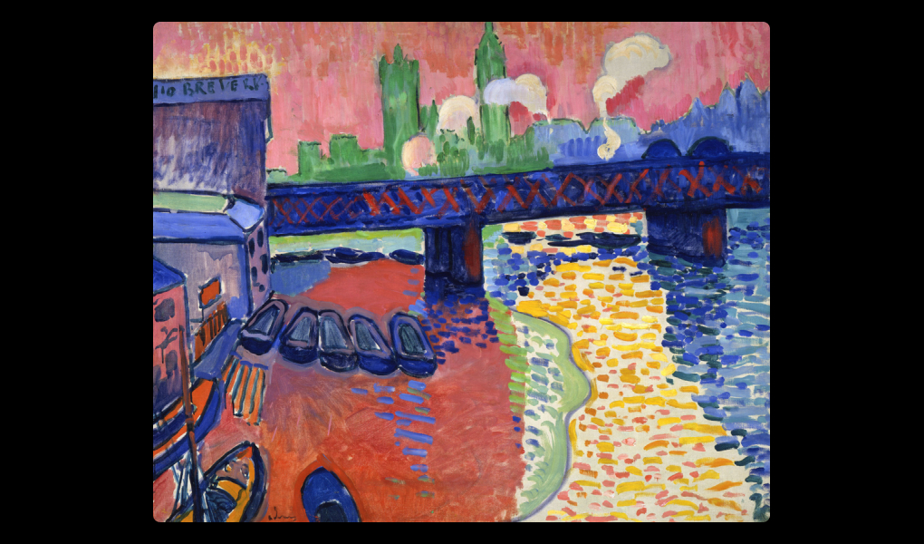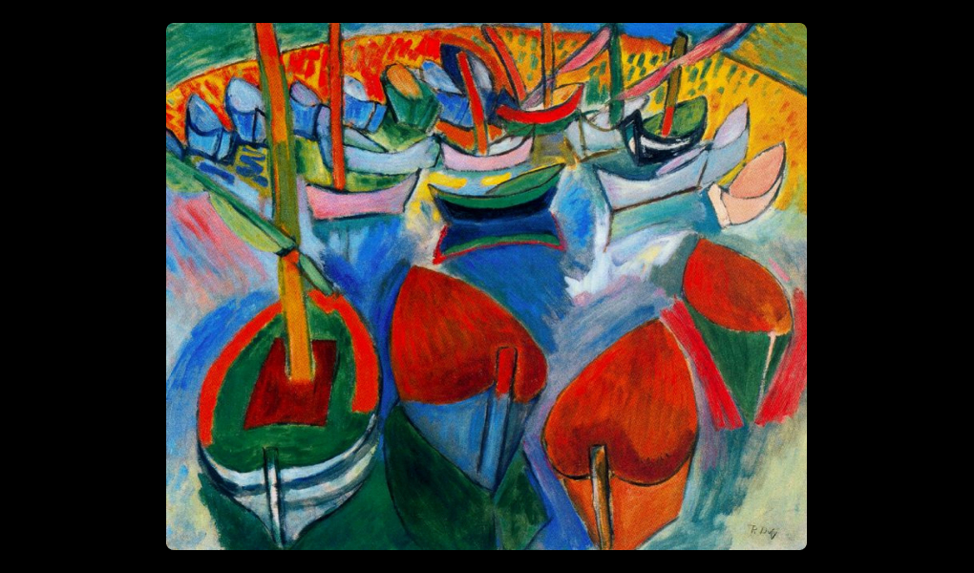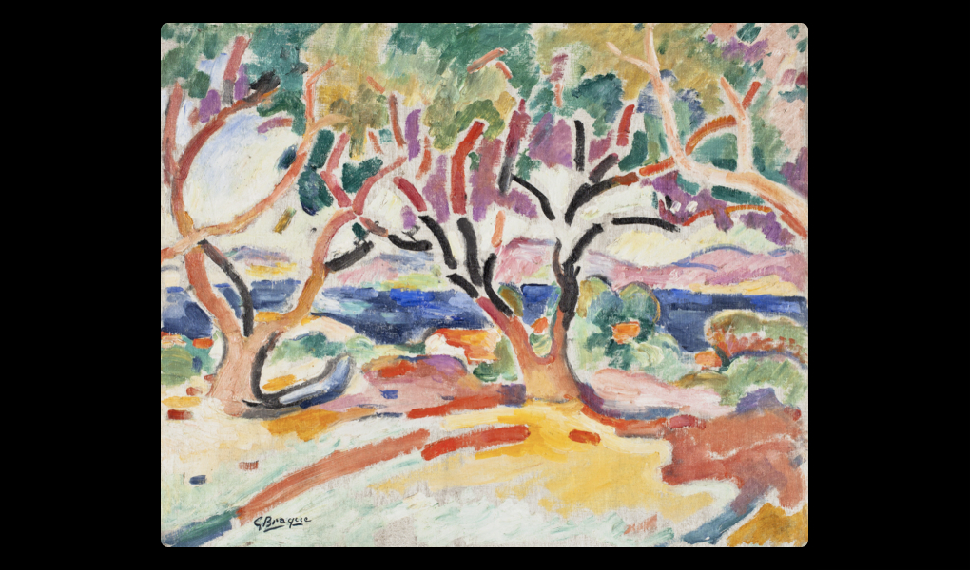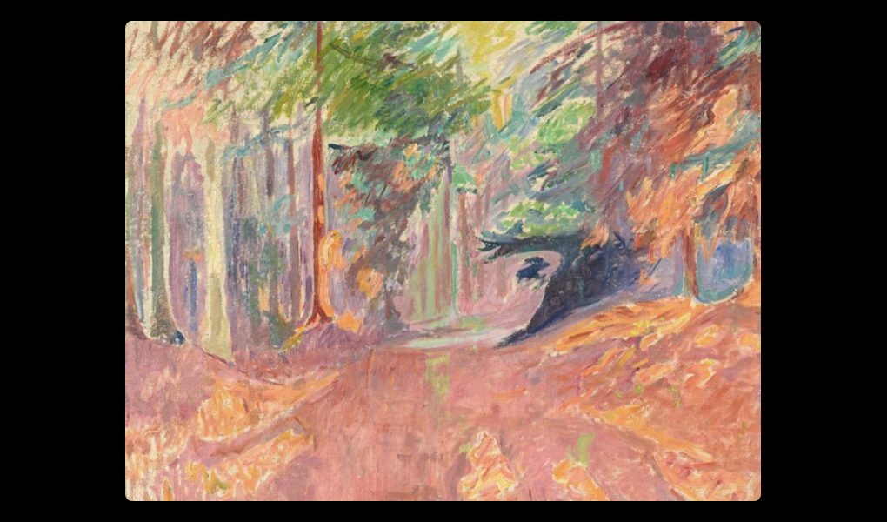Next
Традиционные жанры и картины повседневной жизни
Жанры и сюжеты фовистов, в отличие от их живописи, не были радикально новыми — как правило, это традиционные пейзаж, портрет, натюрморт. Встречаются классические сюжеты вроде сбора урожая или «Золотого века», где обнаженные фигуры водят на природе хороводы или играют на свирели . Прогулки на открытом воздухе, лодки и побережья, городские развлечения вроде цирка и кафе-шантанов — эти сюжеты встречаются как у фовистов, так и у художников XIX века: Эдгара Дега, Огюста Ренуара, Поля Синьяка и Анри де Тулуз-Лотрека.
Как правило, сюжеты просты и не требуют пояснений, за исключением изображенных на гротескно-мрачноватых работах Жоржа Руо, ученика художника-символиста Гюстава Моро, который преподавал в парижской Школе изящных искусств также Матиссу, Марке, Мангену, Камуэну. Однако для большинства фовистов главной стала сама живопись: картина рассказывала не о людях или природе, а о красках и чувствах.
Previous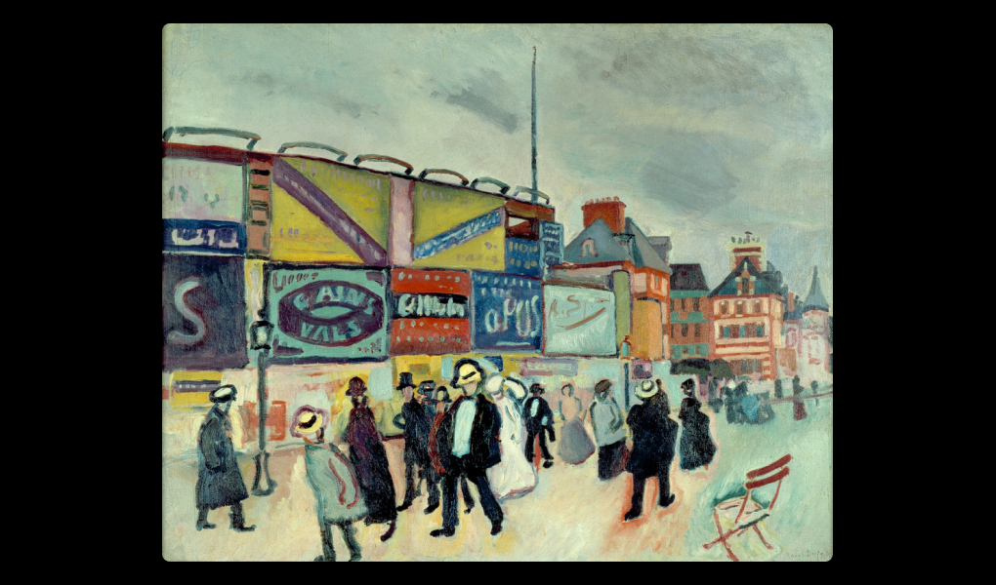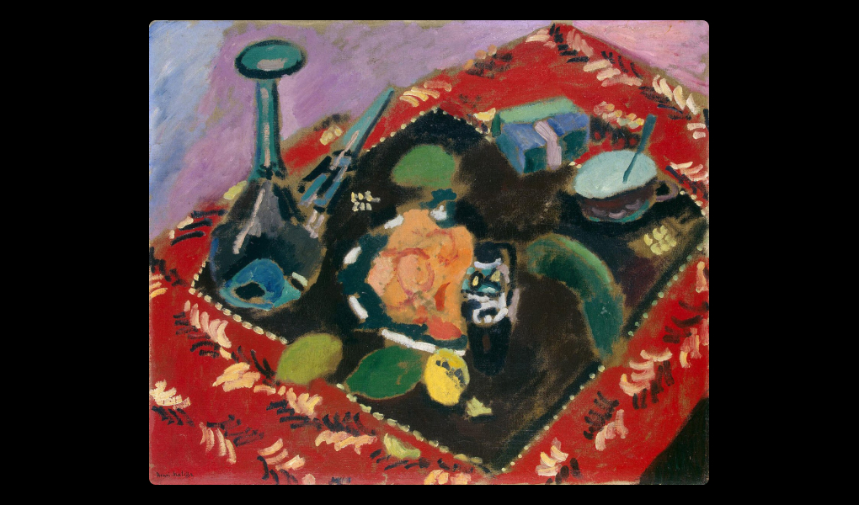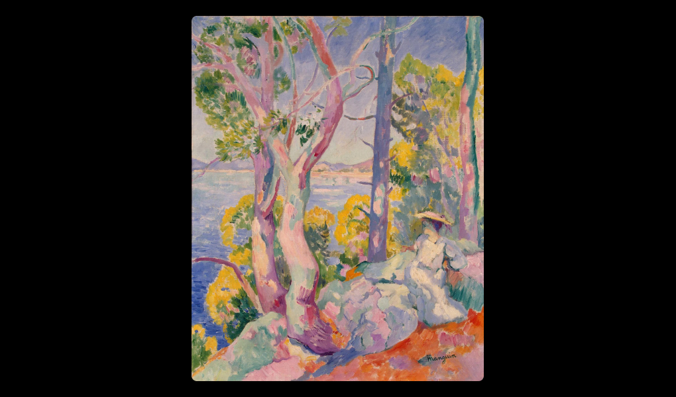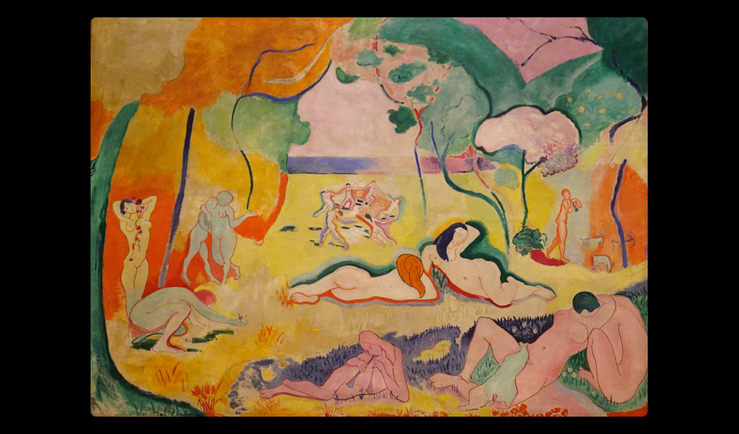Next

Упрощенные формы и сходство с детским рисунком
Анри Матисс говорил: «Всю жизнь нужно смотреть на мир глазами ребенка» . Представление о том, что детский наивный и открытый взгляд помогает открывать мир заново, близко и другим фовистам. Художники, составлявшие ядро группы (Дерен, Матисс и де Вламинк), любят упрощения, стремятся к чистоте цвета и лаконичности рисунка. Они обобщают фигуры людей до примитивных человечков или клякс, отказываясь от детализации. Нередко в поиске выразительной формы художники достигают почти карикатурного эффекта, приближаясь к «художникам выходного дня», писавшим в свободное от основной работы время. Среди них, например, Анри Руссо, художник-любитель конца XIX — начала XX века, служивший налоговым инспектором в акцизном управлении и прославившийся как наивный мастер-примитивист.
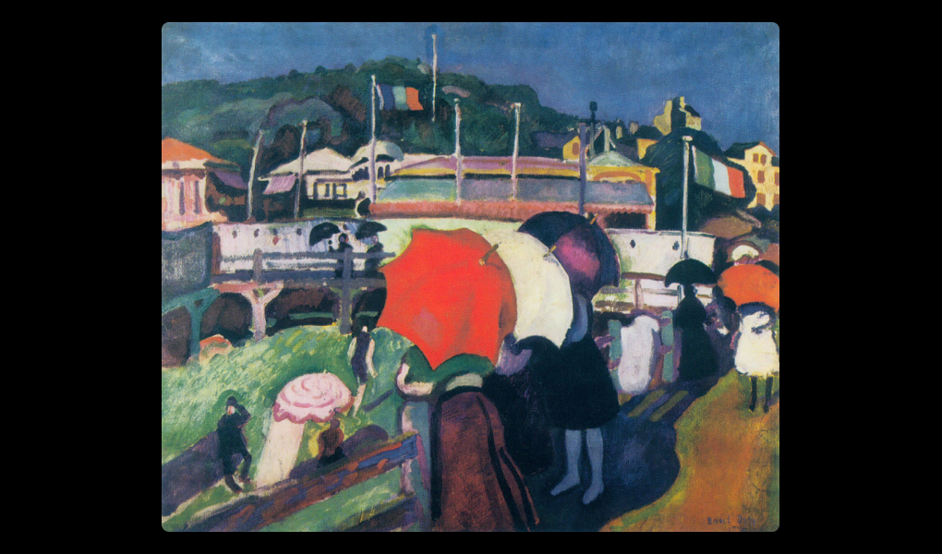
Previous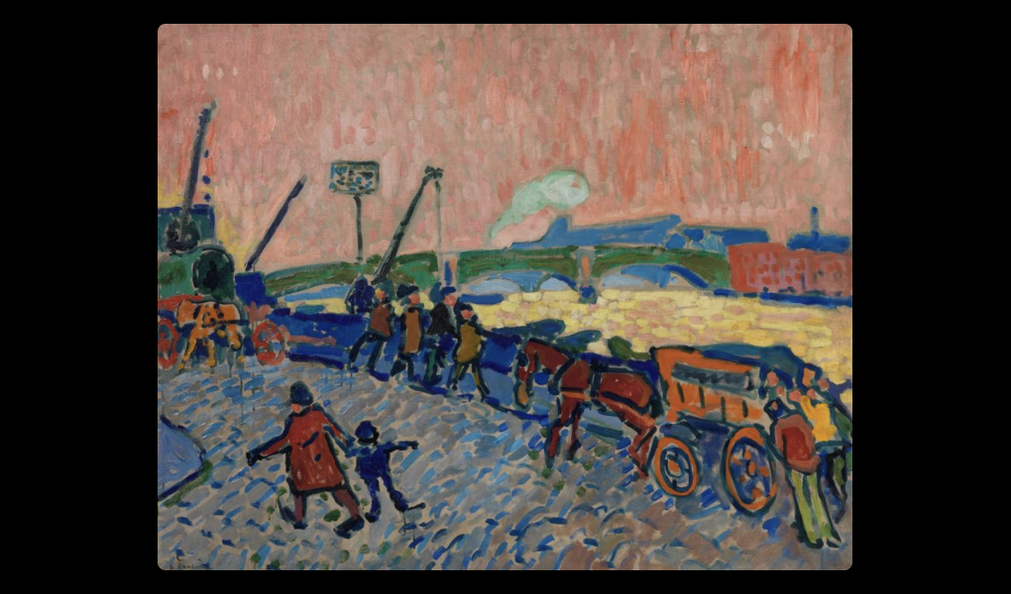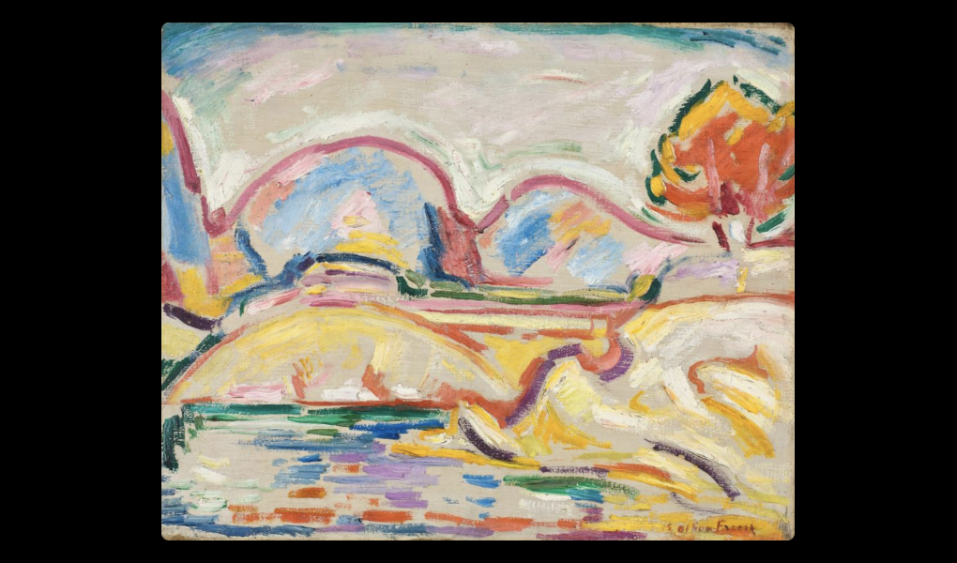Next

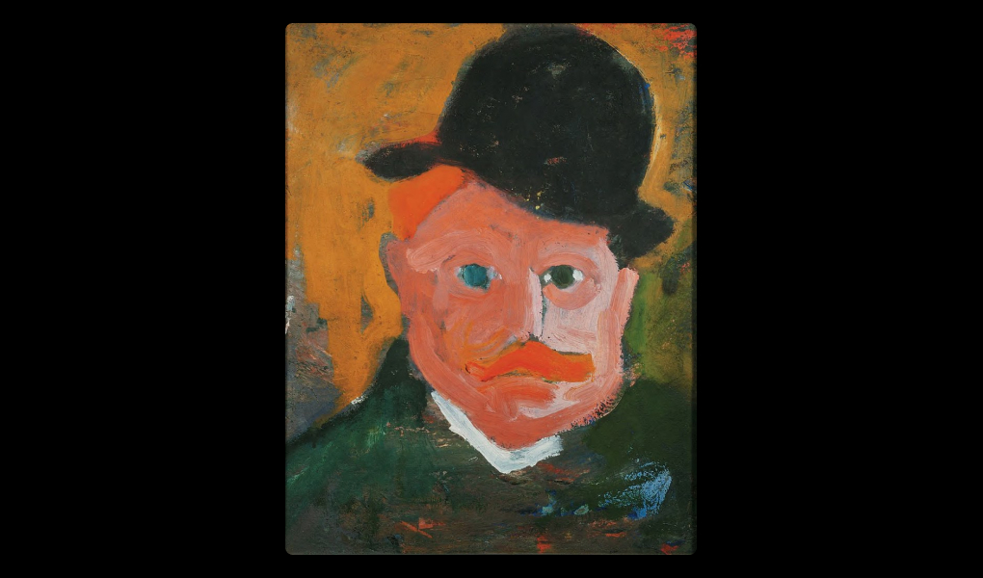
Плоские предметы и фигуры
Некоторые картины напоминают плакаты не только из-за условных цветов, но и из-за предметов и фигур, лишенных объема. Это путь к минимализму, экономии средств. Плоское пятно, обведенное контуром, как на первобытных рисунках, возвращает художников к базовому языку живописи, существо­вавшему до Средневековья и Ренессанса. Фовисты отбрасывают слишком культурную и сложную живопись, чтобы вернуться к принципам древнего искусства ради его выразительности. Этот подход станет одним из главных у многих художников XX века — из этой идеи, например, родился знаменитый «Танец» Матисса (1910). Даже художники предыдущего поколения, такие как «протофовист» Луи Вальта, в чьей мастерской в Школе изящных искусств занимались Матисс, Руо, Пюи, Камуэн и Манген, попадут под влияние этого подхода.
Previous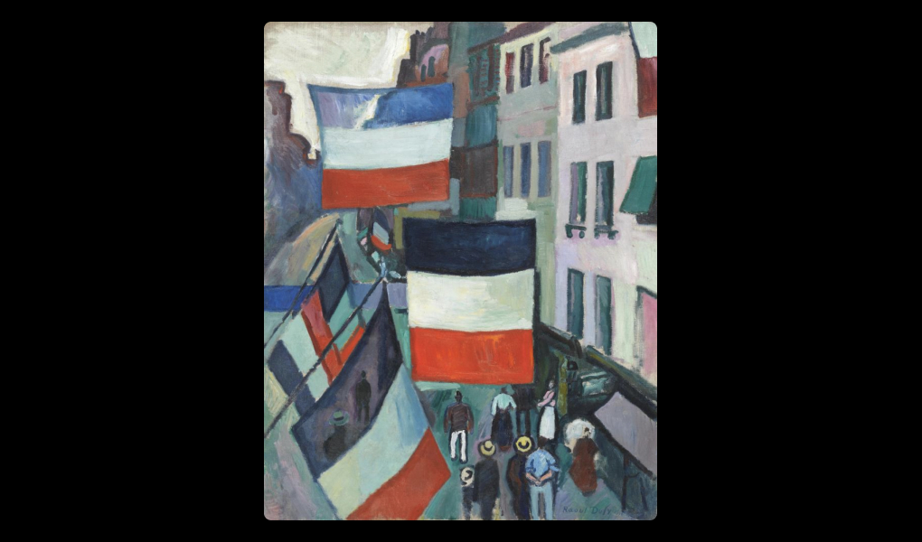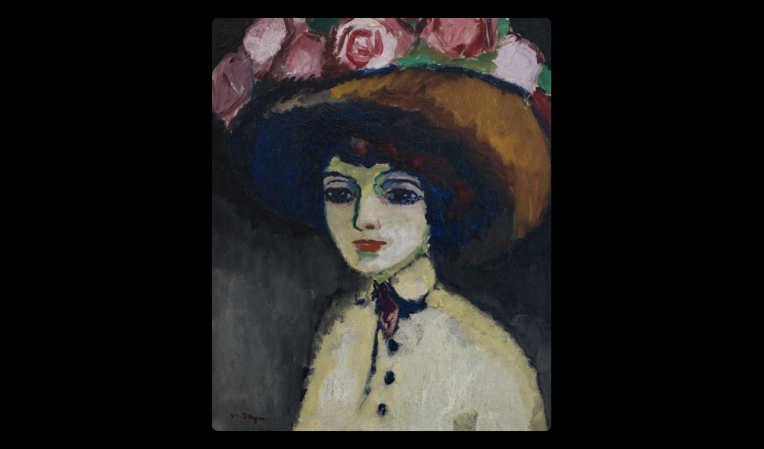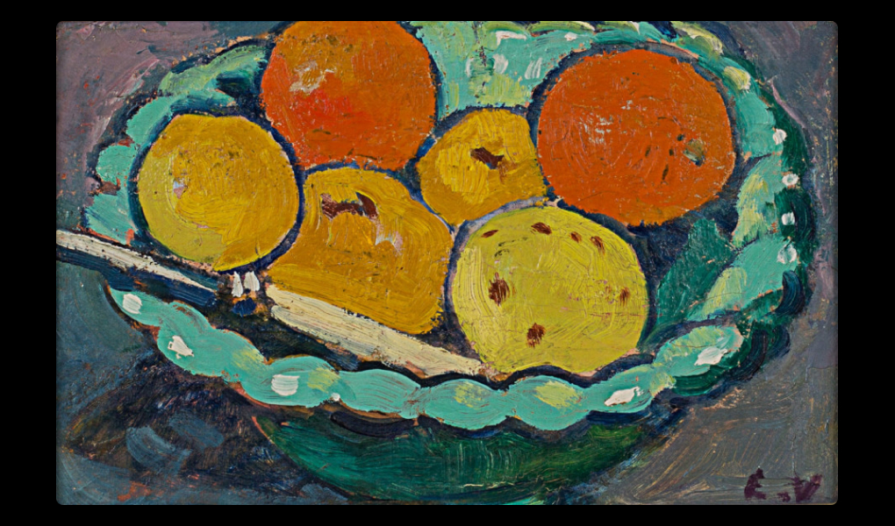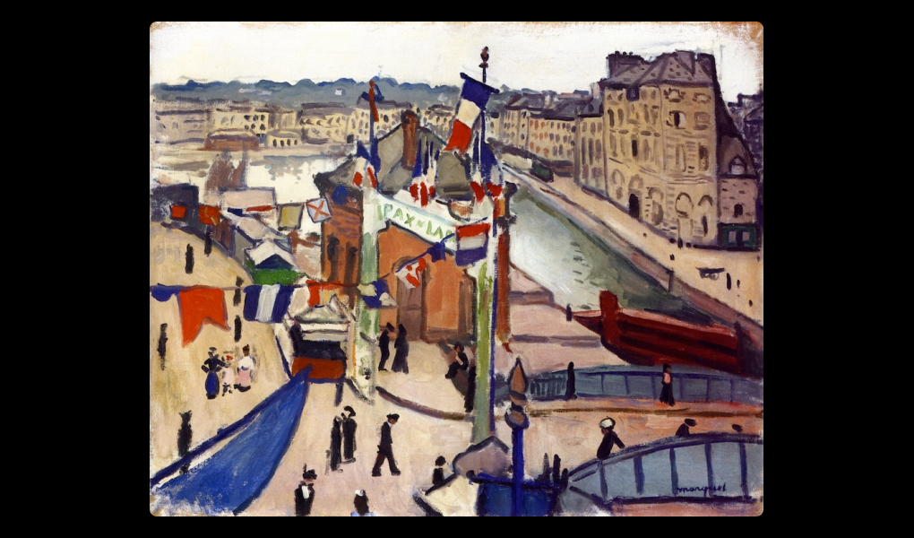Next
Темные контуры и плавные линии
Фовисты любят обвести яркое цветовое пятно темным, а порой и черным контуром, что придает декоративность, подчеркивает плоскостность фигур и создает контраст. Этот принцип напоминает о живописи Поля Гогена и других постимпрессионистов, работавших в Бретани и искавших декора­тивности и выразительности, новых соотношений между линией и пятном. Линии у фовистов, как правило, упругие и энергичные, без заостренности, изломов и углов, характерных для кубизма и экспрессионизма 1910-х годов. Темный и плавный, но энергичный контур в сочетании с плоским цветовым пятном навсегда станет любимым приемом Матисса. Даже таинственные картины Руо, совсем не похожие на работы других фовистов, демонстрируют любовь к темным мягким контурам.
Previous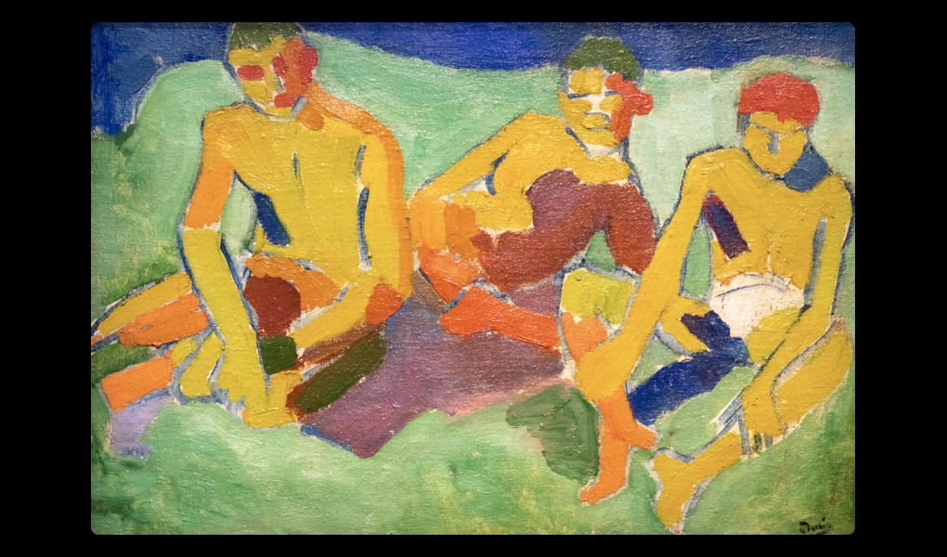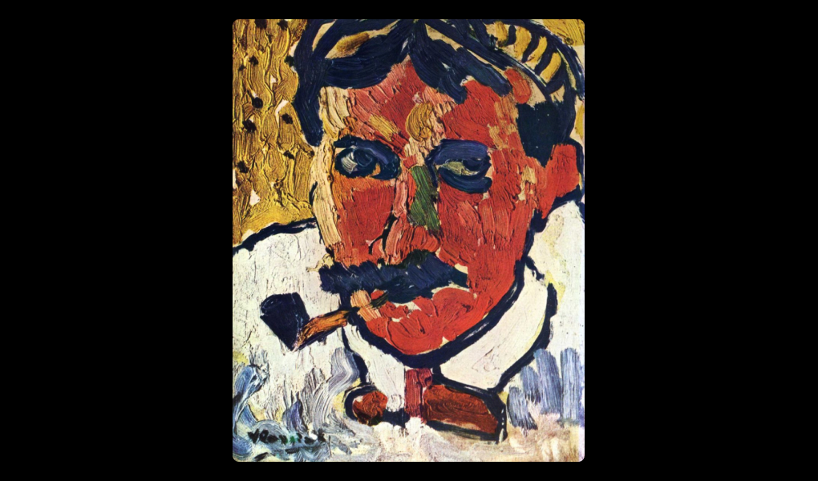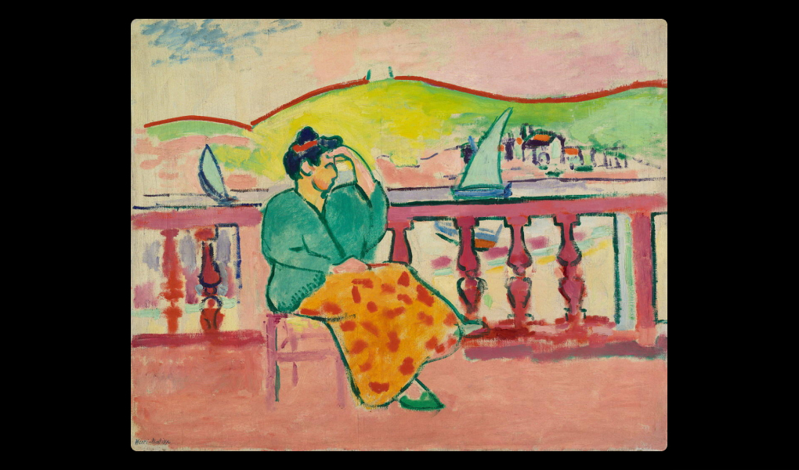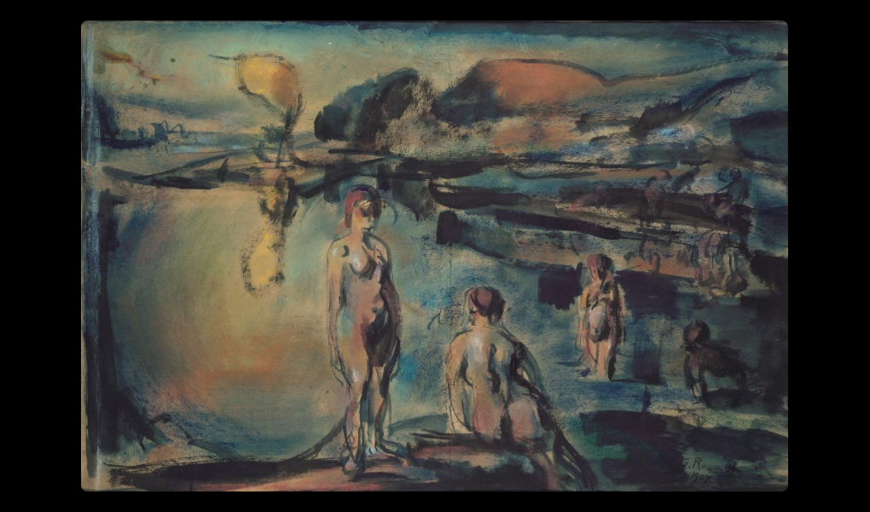Next

Искажения перспективы
При изображении улиц и интерьеров фовисты нередко искривляют пространство или искажают расстояние между предметами. Кажется, что мы карабкаемся на гору или стремительно летим к горизонту. Этот прием, придающий динамику и выразительность, позаимствован в основном у Винсента Ван Гога, который, в свою очередь, вдохновлялся японскими гравюрами. Такие искажения особенно часто встречаются у Дерена и де Вламинка, работавших вместе в Шату, под Парижем. В 1901 году в парижской галерее Бернхайм-Жён прошла выставка Ван Гога, на которой было представлено около 70 его работ. Она произвела на де Вламинка огромное впечатление и определила направление его творчества.
Previous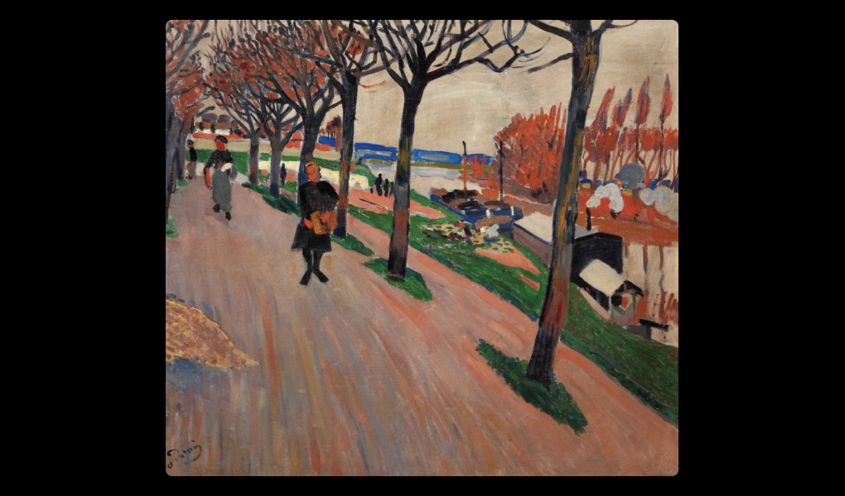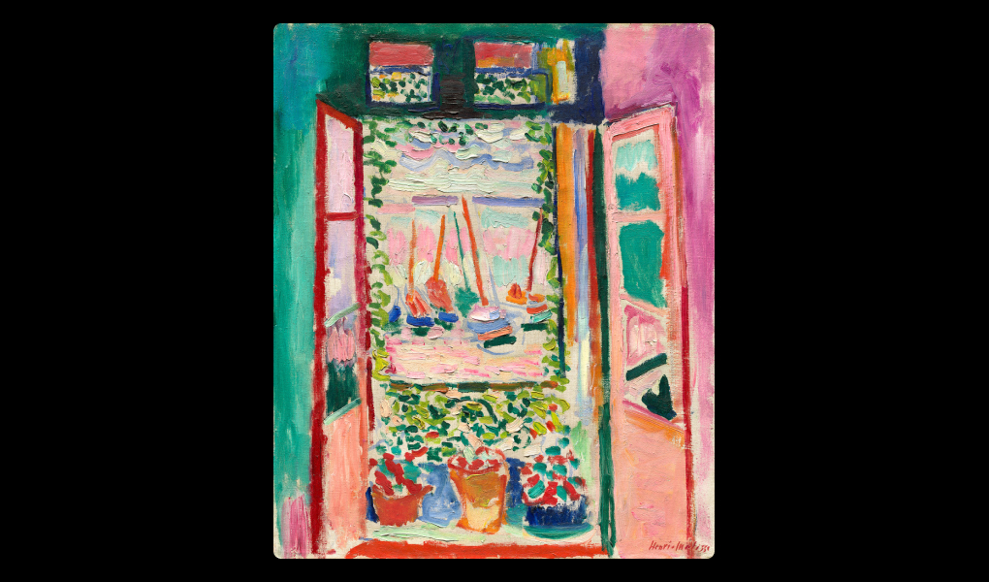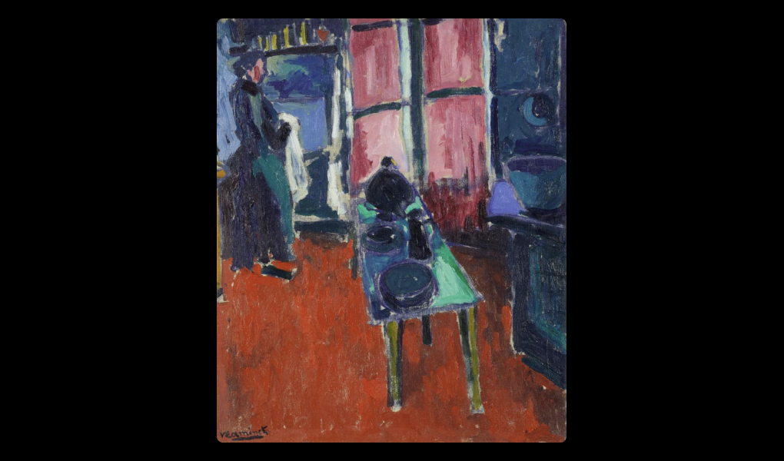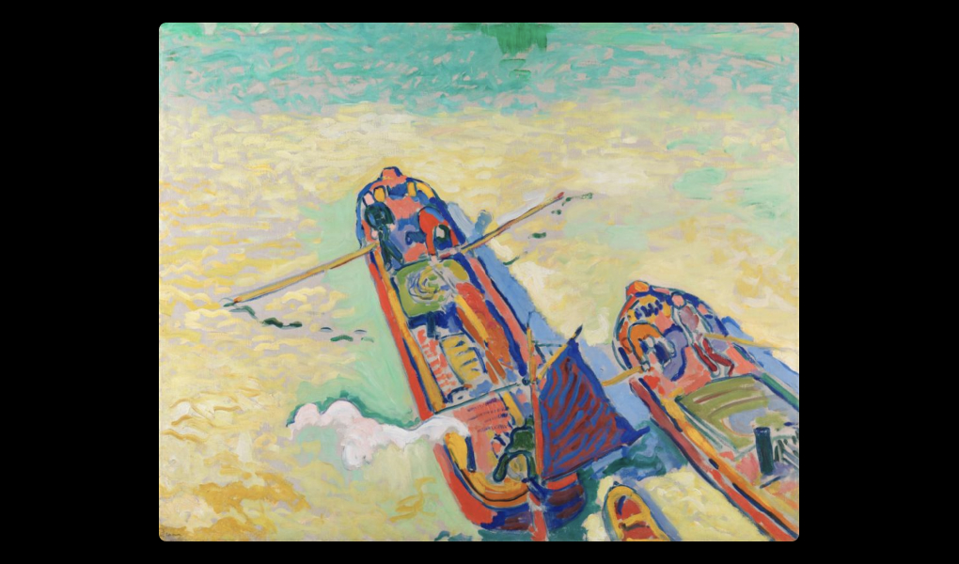Next
Крупные динамичные мазки
Фовисты не любят гладкую живопись. Поверхность полотен очень буйная, покрытая разнонаправленными мазками разного размера, как бы взлохмачен­ными, неприглаженными. Мы всегда видим работу кисти, которая передает разные эмоциональные состояния: волнение, восторг, ярость. «Я был нежным варваром, полным неистовства», — вспоминал де Вламинк . К концу 1900-х годов художники станут сдержаннее, а картины — более интеллектуальными и структурированными. Сильные непосредственные эмоции сменятся сложной картиной мира.
Previous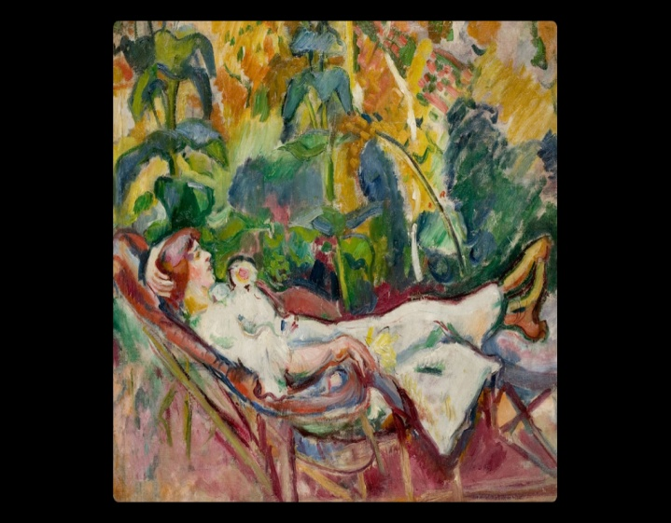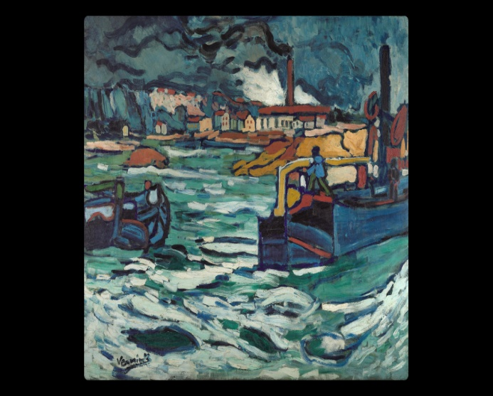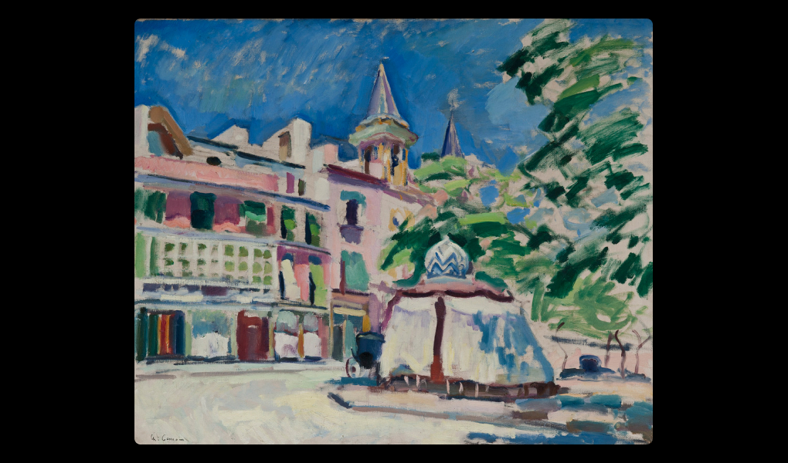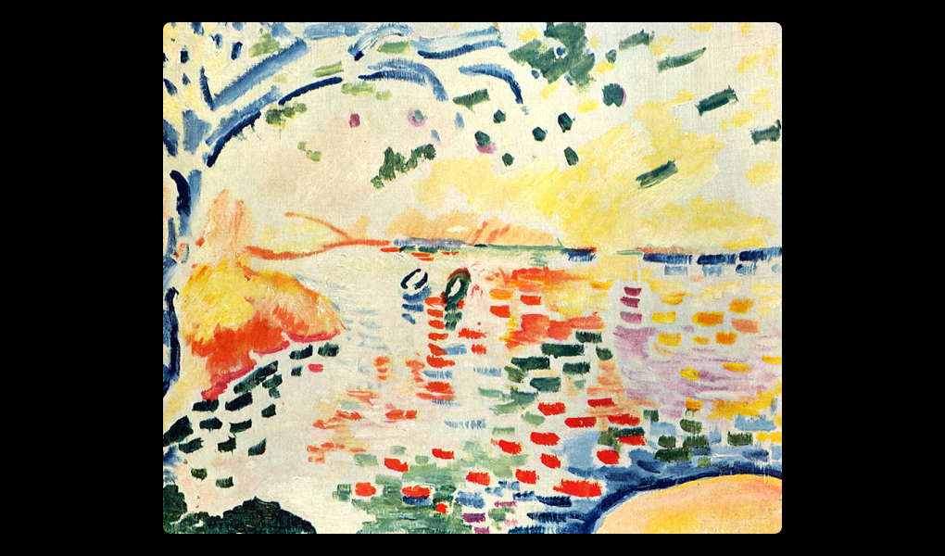Next

